幼儿一日膳食食谱
早餐：三鲜馅饼、红豆薏米粥

1、 用量：饺子皮 10张、韭菜 一把、鸡蛋 两个、虾皮 一把、橄榄油 适量。
- 步骤：取一张饺子皮，在表面均匀涂抹一层橄榄油；重复步骤，摞在一起；用擀面杖在摞好的饺子皮上轻按两下，固定饺子皮，擀开；不用太薄，否则可能会露馅；蒸锅烧水，水开后计时，15min，取出，看，丝薄如布；蒸的时间用来剁韭菜（生），炒鸡蛋（熟），加虾皮混匀，适量馅料放入第一张饼皮 ；包成长方形 ；煎锅刷油，开始烙饼；底部定型，翻面
- 韭菜易熟，三五分钟一锅出；皮薄馅大，香气扑鼻。

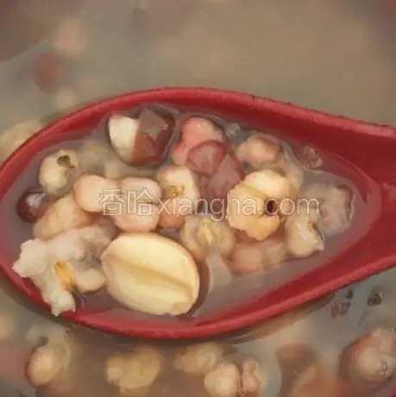
1、用料：莲子 10粒、薏米50克、红豆50克、冰糖。
2、做法：将莲子，红豆，薏米淘洗两次，放水浸泡一小时；浸泡好后，将谷物放入炖盅，泡谷物的水最好拿来炖粥，避免营养流失；放入冰糖，小火炖3个小时即可；最后如果甜度不合适可以再调些糖。薏米本身会有一股清甜味，所以一开始不建议加太多糖。

午餐：黄金米饭、栗子鸡翅、西红柿炒鸡蛋、瘦肉雪梨汤

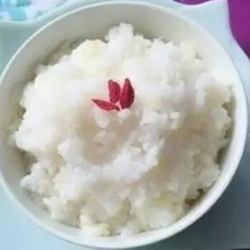
1、菜肴配料及需求量 大米300g、玉米糁50g。
2、制作步骤：玉米糁水里加盖浸泡三十分钟，洗净；电饭锅里放入适量的水，放入洗净的大米和玉米糁；按正常煮饭时间即可。

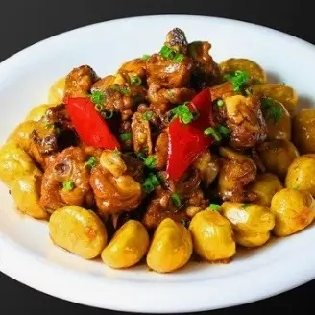
1、用量及配料：鸡翅根10只，栗子肉200g，香菇10颗，枸杞、葱姜适量，盐8g，料酒15g。
2、做法：鸡翅根洗净，斩成块，入沸水锅中焯去血水，倒出用清水冲去浮沫。香菇洗净用温水浸透，枸杞用温水泡出汁；焯好的鸡翅根入高压锅，将多余水分炒干，然后加盐、料酒、水、香菇烧10分钟后待气放完后再加入栗子，继续烧10分钟，最后待气放完后，开盖加枸杞汁、味精、料酒、葱段烧半分钟即可。

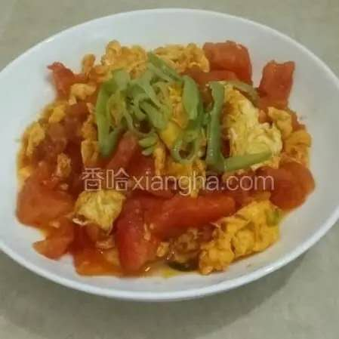
1、配料及用量：西红柿 三个、鸡蛋 三个、盐 适量、油 适量。
2、做法：西红柿放热水里烫一下，易去皮；.打入鸡蛋放入适量盐搅拌均匀；西红柿去皮切块；切好备用；热锅凉油，放入鸡蛋翻炒；炒至金黄即可；放入西红柿翻炒；加入适量盐搅拌均匀 ；放入鸡蛋 ；搅拌均匀即可出锅。
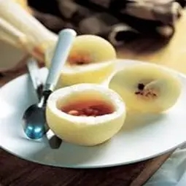
1、材料：瘦猪肉100克，雪梨。
2、做法：取瘦猪肉洗净切片，放开水中煮5分钟；将雪梨连皮洗净，去蒂和梨心，梨肉连皮切小块；料全部放入沸水锅内，文火煮2小时，调味后随量饮用。

晚餐：酱肉包、蔬菜瘦肉粥
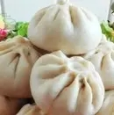
1、用量：面粉 750克、五花肉 750克、韭菜 500克、粉条 50克、水、油 适量、黄豆酱 20克、老抽、黄酒、葱姜 适量、酵母粉 10克、白糖 、十三香 、盐 、生粉 适量。
- 步骤：1.35度温水（用手指试着感觉有点点温就好了，35度为酵母菌最佳活性温度，超过40度酵母菌活性降低，超过60度会失去活性），加入糖和酵母调匀；面粉逐渐加水，先调成絮状，再揉成面团，加盖子或者用保鲜膜盖住面盆，放在房间里温度相对较高的地方进行发酵。（如果天冷室内温度较低的话，可以再蒸锅里加入50度左右的温水，放上篦子把面盆直接放进去保温发酵）；等待面团发酵的时间，开始做馅。五花肉切丁，下锅煸炒出油，加黄豆酱老抽煸炒上色，烹黄酒，加入十三香、盐，加水没过肉烧5分钟，生粉加水调匀勾芡，出锅，凉一下后把肉馅进速冻冰箱降温；韭菜、粉丝切碎，加盐，把降温的肉馅拿出拌匀；面团发至两倍大，里面成蜂窝状就好了，面团揉匀排气；下18个剂子，擀成中间厚四周薄的面皮，包大包开始；都包好以后放在蒸锅里醒，20分钟，开锅上汽15分钟，关火焖5（防止包子突然遇冷回缩）。
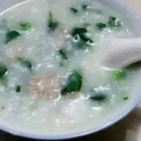
1、食材：大米100克、瘦肉50克，青菜若干。
2、做法：瘦肉洗净，切成小块，凉水下锅，煮沸5分钟；大米洗净熬成粥；青菜洗净切碎，放入大米粥中。

